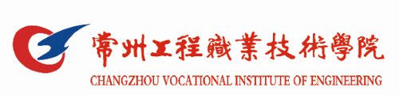

东方日升（常州）新能源股份有限公司参与高等职业教育人才培养年度报告
(2022)
(常州工程职业技术学院)

2021年11月20日

目 录

一、企业简介 2
二、企业参与办学 2
三、企业资源投入 3
四、企业参与教学 4
五、高校助推企业发展 4
六、校企服务地方产业 5
七、校企合作保障体系 5
八、问题与展望 5

一、企业简介
东方日升新能源股份有限公司始创于1986年，位于美丽的海港城市浙江宁波。2010年9月，成功在深交所创业板上市，股票代码300118。2017年，公司旗下各大产业板块共实现营业收入超过100亿元大关，公司产品远销欧美、大洋洲、非洲和亚洲等30多个国家和地区，为广大用户提供专业、便捷的光伏产品和技术支持。如今，全体日升人正昂首阔步行走在实现“世界日升，百年日升”的大道上。
东方日升（常州）新能源有限公司成立于2017年12月；公司位于江苏省常州市金坛区直溪工业园区，注册资本25亿元人民币，总投资约80亿元人民币，总占地1000亩，设计产能光伏电池5GW、光伏组件5GW；2018年一期已投产光伏电池1.8GW，光伏组件2GW，现有员工2200余人；三期投产后，公司规模将达到6000人；公司主要从事光伏并网发电系统，光伏独立供电系统，太阳能电池片组件、研发、生产和销售。公司成立以来大力引进国际先进生产设备及国际先进生产技术，大力实施科技创新，专注于为客户提供世界领先水平的光伏产品，秉承日升“以科技创新持续改善能源格局，提高人类生活品质”的理念，并与您分享世界绿色能源在阳光下成长的喜悦。

二、企业参与办学
光伏专业党支部与东方日升（常州）新能源有限公司党支部签署校企党建共建协议，双方约定成立党建共建工作联系小组，定期共同开展党建活动，共享党建工作信息，交流党建工作经验，实现党建与业务合作良性互动，努力提高共建工作的内涵。
在国家职教百万扩招的号召下，光伏专业教师及东方日升人员积极开展招生宣传、讲解招生政策，成立东方日升社招班2个。另外，还和东方日升（常州）新能源有限公司开展了订单培养工作，目前共有10名2018级学生进入企业进行1年的企业实习；同时开展现代学徒制培养工作，15名2019级学生进入企业进行跟岗实习。
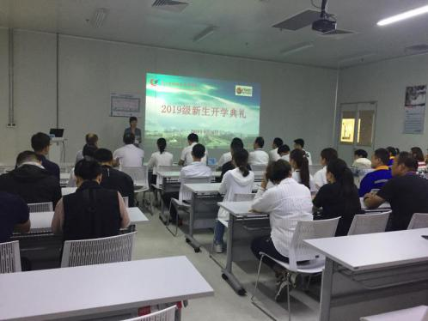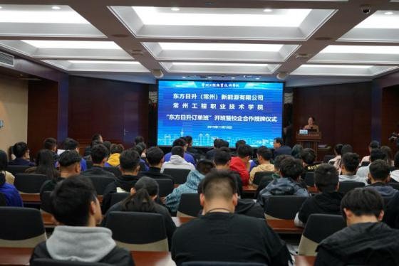
图1 社招班开学典礼和订单班开班仪式

三、企业资源投入
东方日升为社招班的教学工作提供了教学场所并安排专门人员进行负责，同时投入大量的人力物力为学生的专业概貌、跟岗实习、顶岗实习等提供场地设施，管理学生的实习及参观的全套过程。东方日升分别为2018级和2020级订单班学生提供了1万元和2万元的奖学金及技能竞赛赞助，为专业教学捐赠了6000元的组件板。
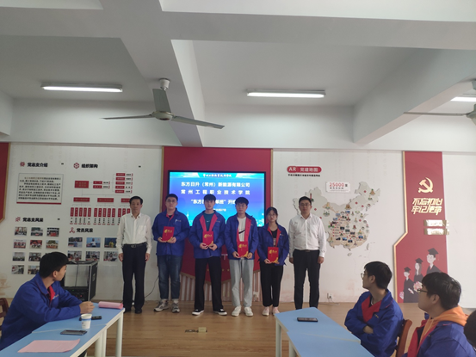
图2 20级订单班开班及奖学金颁发仪式

四、企业参与教学
多年来，公司与合作单位——常州工程职业技术学院的光伏材料制备技术专业，长期保持良好的合作关系。尤其是在专业建设、学生培养以及师资队伍建设等方面合作密切。
东方日升副总经理陈锡涛参与“党员企业家进校园”品牌活动，为专业教师和学生介绍光伏行业发展情况、企业文化以及个人成长历程，让在校学生提前了解行业企业情况，对个人职业成长早做规划。同时，陈锡涛副总经理被聘为化工学院产业教授；人事经理史林林作为专业兼职教师，参与课程教学。
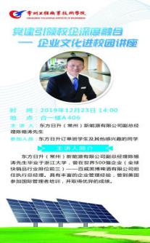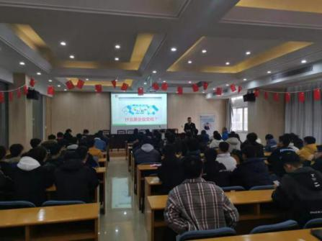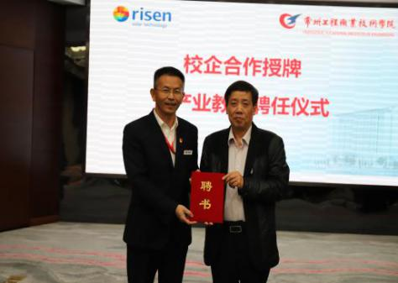
图3 东方日升副总经理陈锡涛党员企业家进校园活和产业教授聘任
光伏专业联合东方日升等行业领军企业合作编写《晶硅电池组件生产技术》《晶硅电池组件生产及创新实训》《光伏材料检测技术》等4门工作手册式新型教材，已获得学校正式立项。双方联合申报的《光伏材料制备技术专业核心课程资源库》获得学校立项建设。

五、高校助推企业发展
首先，学校光伏专业与东方日升公司合作开展了2+1订单式人才培养项目，和现代学徒制人才培养项目，培养了优质的毕业生，学生分布于公司的各个技术岗位，获得了公司的一致好评。其次，与企业合作开展社招班培养工作，为企业在岗人员的能力和素质提升做出了积极的贡献，有益于企业的长远发展。

六、校企服务地方产业
2020年9月22日，习近平总书记在第七十五届联合国大会上讲话时提出，中国二氧化碳排放力争于2030年前达到峰值，努力争取2060年前实现碳中和，用时约30年。2020年12月中央经济工作会议明确将做好碳达峰、碳中和工作确定为2021年八大重点任务之一。2021年3月两会上，碳达峰、碳中和被首次写入政府工作报告，也成为代表委员们讨论的“热词”。中国光伏产业多年雄踞世界第一位，在“十四五”规划中光伏产业将实现由速度规模型向质量效益型转变，光伏将成为生产成本最低的可再生能源电力技术，实现平价上网。江苏将继续稳固全国光伏产能第一大省，特别是在自主创新、光伏智能应用方面将会上一个新台阶。常州及其周边的苏州、无锡等城市目前已成为中国光伏产业的龙头地区，汇集了国内光伏产业技术最新、最大的光伏产业生产基地和最强大的光伏产业带。学校助力东方日升，服务于光伏产业，服务于地方经济。

七、校企合作保障体系
按照“资源共享、优势互补、协同发展、合作多赢”的原则，在“政府推动、社会驱动、校企互动”的基础上，首先是构建“政府——行业——学校——企业——受教育者”的多方联动合作战略联盟。政府作为校企合作的管理部门，主要任务是在法律上加强对校企合作的强制机制，在政策上建立激励机制，在经费上给予支持，鼓励企业参与高职教育，形成双赢的校企合作机制。行业协会作为校企合作的中坚力量，主要任务是制定职业资格标准和参与学校培养目标的制定。

八、问题与展望
1.目前国家的光伏政策相对稳定，企业需要加强人力、物力和财力的投入程度，在组件的成本和效率上提升。
2.目前的光伏生产技术越来越注重智能化和大数据，希望合作院校能增加这一方面的课程学习。
3.目前电池的发展趋势是Topcon，希望学校在这一方面加快进度的推进，早日占据叠瓦技术制高点，并具有一定的权威性。
4.未来的光伏企业已经有向东南亚等地区布局的趋势，可以适当考虑以“一带一路”政策为依托，联合开展培养高职留学生，解决企业在当地的技术员短缺问题。

